**Homework 1**

**Basic Image Manipulation**

這次我額外使用的Library有Numpy、PIL，使用Python 3.6.4且在Eclipse IDE Photon Release (4.8.0)下編寫。

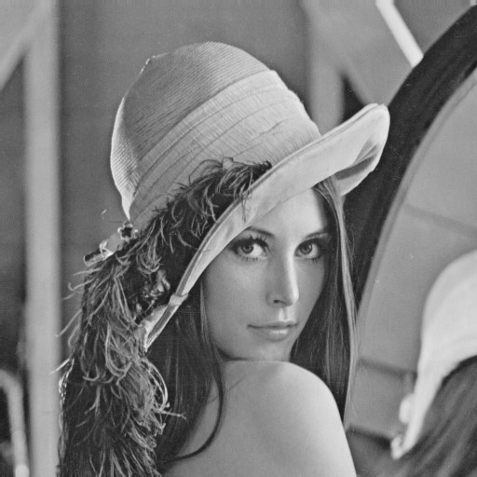

Lena.jpg

先使用numpy.array將Lena.jpg轉成矩陣。

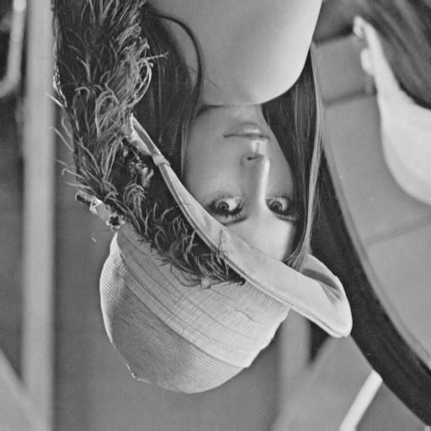

Lena_UpsideDown.jpg

直接將全部列(raw)的順序顛倒，便可形成上下顛倒的圖。

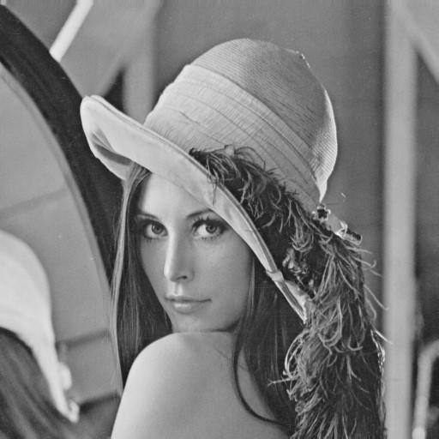

RightSideLeft.jpg

維持列(raw)的順序，將每一列的pixels順序顛倒，即可形成左右顛倒的圖。

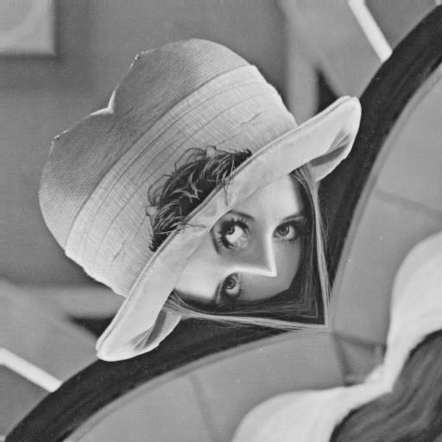

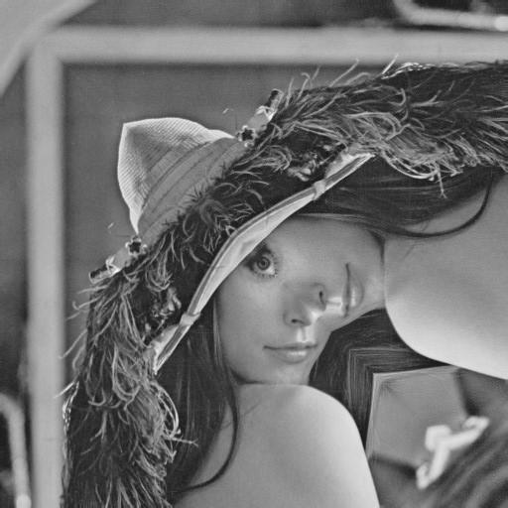

DDiagonallyMirrored.jpg UDiagonallyMirrored.jpg

對角線鏡像我分成兩種，一個是對於左下角的部分作鏡像(DDiagonallyMirrored.jpg)，另一個則是對右上角做鏡像(UDiagonallyMirrored.jpg)。

處理方式都是將原本 ( i, j )位置的pixel讓他複製到新矩陣的 ( i, j ) 以及 ( j, i ) 位置，這樣便會形成以對角線為基準的鏡像圖。

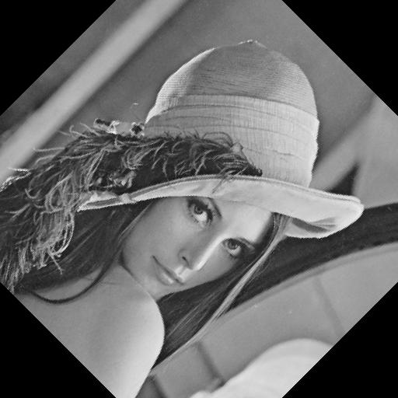

Rotation.jpg

直接使用PIL的rotate旋轉。

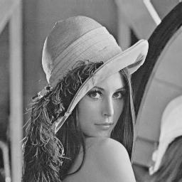

Half.jpg

直接使用PIL的resize縮小

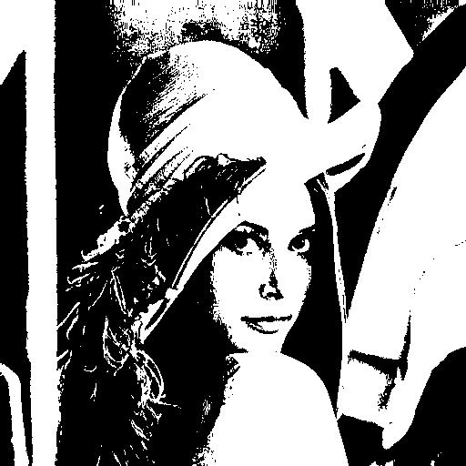

Binary.jpg

每個pixel用128來做判斷，只要其值大於或等於128，便將其設為最大亮度255，反之，則將其設為最小亮度0。